Evidencia de pruebas · TASK-20.3
Pruebas de permisos y registro con auditoría de observaciones
TeamTrack #154 · HU-20 · Sprint 4 · Proyecto Trámites Migratorios

1. Datos del caso
ID de la tarea | TASK-20.3 (TeamTrack #154)
Historia | HU-20
Casos de prueba del plan | CP-03, CP-09
Responsable asignado | Vivian Paris (QA)
Ejecutado por | Edgar Rosario (BE), cubriendo a QA por no disponibilidad de Vivian
Fecha de ejecución | 2026-10-18
Entorno | Windows 11 · JDK 21 · Spring Boot Test + MockMvc · PostgreSQL 16 en Testcontainers (Docker Desktop)
Datos de prueba | Funcionarios con distintas combinaciones de permisos, supervisor, auditor, administrador y un cliente ajeno. Solo datos ficticios.
Repositorio | Death272004/Tr-mites-Migratorios · rama qa/pruebas-sprints-2-4
Commit | https://github.com/Death272004/Tr-mites-Migratorios/commit/119fb11a07825a5d3bd3ac3cdc6ecfbf4d28cdc3

2. Resultado esperado
Solo el cliente titular y el funcionario con permiso OBSERVAR registran observaciones; supervisor y auditor leen pero no escriben; el administrador no accede; el texto se valida (1–2000 caracteres); cada observación y cada intento denegado queda en auditoría sin copiar el texto.

3. Cómo se ejecutó
- Desde la carpeta del backend: ./mvnw test -Dtest='QaObservacionesTest,EstadosTest' (requiere Docker en ejecución).
- Las clases marcadas como QA son nuevas en esta entrega; las demás son pruebas existentes del backend que cubren la misma historia y se volvieron a ejecutar.
- Además se ejecutó la suite completa del backend (./mvnw test): 111 pruebas, 0 fallas.

4. Resultado obtenido
APROBADA. 5 de 5 casos pasan. Suite completa del backend: 111 pruebas, 0 fallas.
Estado | Clase | Caso de prueba | Tiempo
✔ Pasa | QaObservacionesTest QA | El texto se valida en el servidor. | 0.070 s
✔ Pasa | QaObservacionesTest QA | Cada observación y cada intento denegado quedan en auditoría. | 0.098 s
✔ Pasa | QaObservacionesTest QA | El supervisor y el auditor leen pero el administrador no. | 0.110 s
✔ Pasa | QaObservacionesTest QA | Solo el cliente titular y el funcionario con permiso de observar escriben. | 0.169 s
✔ Pasa | EstadosTest | Las observaciones no cambian el estado y avisan al cliente. | 0.109 s

5. Capturas
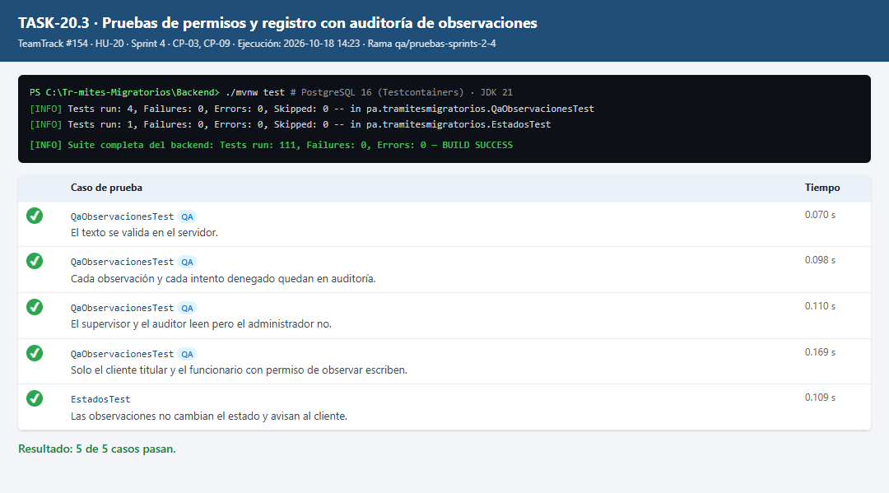
Figura 1. Resultado de la ejecución de JUnit para TASK-20.3.

6. Observaciones
- Sin incidencias. Todos los casos se comportaron según lo esperado.

7. Conclusión
La tarea cumple su definición de terminado de QA: casos documentados con ID, fecha, entorno, datos, resultado esperado, resultado obtenido y evidencia; resultado reproducible con el comando indicado; sin incidencias abiertas que la bloqueen. Se recomienda cerrarla en TeamTrack.

